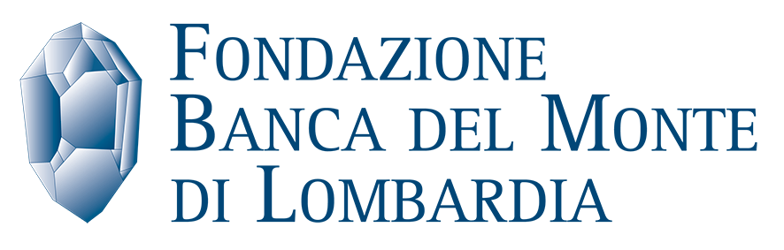

Egregio Presidente,

dal 1999, la Fondazione Banca del Monte di Lombardia promuove la crescita professionale dei giovani lombardi attraverso il Progetto Professionalità “Ivano Becchi”.

Si tratta di un’iniziativa che ha consentito ogni anno a venticinque giovani residenti o occupati in Lombardia di migliorare le proprie competenze e conoscenze professionali presso enti, aziende, università, centri di eccellenza in ogni parte del mondo, con evidenti vantaggi per le carriere degli interessati e per le aziende presso le quali gli stessi giovani sono occupati.

Ad oggi, ben 362 giovani hanno potuto avvalersi, a titolo completamente gratuito, di tale possibilità, sostenuti dalla Fondazione che si è fatta carico di tutti gli oneri economici (nell’allegata brochure potrà trovare tutte le informazioni utili alla conoscenza dell’iniziativa).

Anche quest’anno il Progetto Professionalità 2017/2018 è ai nastri di partenza: il Bando sarà infatti attivo dal 21 giugno al 15 novembre 2017. Per questo ci permettiamo di richiedere la collaborazione dell’importante Istituzione da Lei diretta nella diffusione della conoscenza del Progetto attraverso i vostri canali di comunicazione: sito internet, newsletter, bollettini informativi,…

Contestualmente all’invio di questa comunicazione stiamo perciò facendo pervenire ai vostri uffici il materiale informativo in formato digitale.

Mentre auspichiamo di poter contare sul vostro prezioso sostegno, cogliamo la gradita occasione per porgere anticipati ringraziamenti e cordiali saluti.

Il Presidente del Comitato di Gestione
Prof. Enzo Balboni

Pavia, 21 giugno 2017

____________________________________________________________ Sede
C.so Strada Nuova, 61 – 27100 Pavia
Tel. 0382305811 – Fax 0382305899
email: info@fbml.it - www.fbml.it
Codice Fiscale 08908470159

